## 会 议 酒 店 及 周 边 交 通 信 息

**会议地址：北京市海淀区王庄路 18 号北京西郊宾馆**

**联系电话：+8610-62322288**

**交通信息：**

**1 北京首都国际机场：**乘坐轨道交通**机场线**T2航站楼站上车至三元桥站，换乘轨道交通 **10 号线**至知春路站，换乘轨道城市交通 **13 号线**至五道口站。普通时段乘坐出租车约100元。

**2 北京站：**乘坐轨道交通 **2 号线**北京站上车至西直门站，换乘轨道交通 **13 号线**至五道口站。普通时段乘坐出租车约50元。

**3 北京西站：**乘坐轨道交通 **9 号线**北京西站上车至国家图书馆站，换乘轨道交通 **4号线**至西直门站，换乘轨道城市交通 **13 号线**至五道口站。普通时段乘坐出租车约40元。

**4 北京南站：**乘坐轨道交通 **4 号线**北京南站上车至西直门站，换乘轨道交通 **13号线**至五道口站。普通时段乘坐出租车约60元。

**5 北京北站：**乘坐轨道交通 **13 号线**西直门站上车至五道口站。普通时段乘坐出租车约25元。

**西郊宾馆**由地铁13号线五道口站A口出，向正东方向出发，沿成府路步行230米，左转进入王庄路，步行440米到达目的地。

**中国矿业大学（北京）国际交流中心**由地铁13号线五道口站A口出，向正东方向出发，沿成府路步行510米，左转步行340米，随后右转步行480米到达目的地。

**中国地质大学（北京）国际会议中心**由地铁13号线五道口站B口出，向正东方向出发，沿成府路步行470米达到目的地。

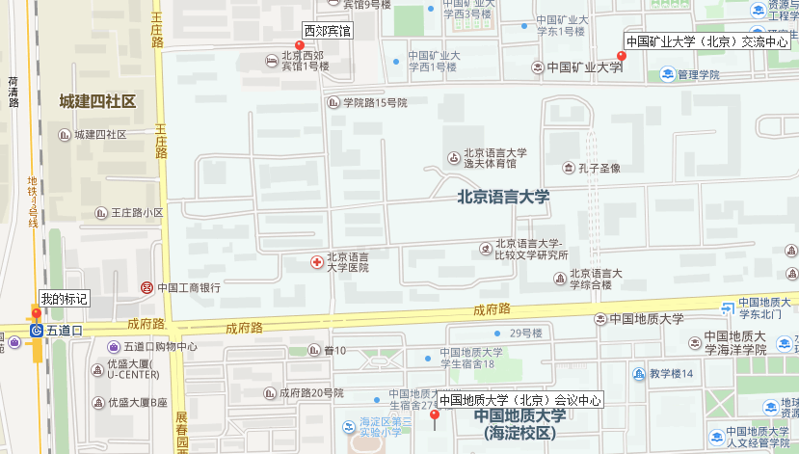

**周边酒店地址及联系方式：**

**1 北京西郊宾馆，酒店地址：北京市 海淀区 王庄路18号，联系电话： +8610-6970 5665，预定酒店网址：**[**http://www.xijiao-hotel.com.cn**](http://www.xijiao-hotel.com.cn)

**2 中国矿业大学（北京）国际交流中心，酒店地址：北京市 海淀区 学院路丁11号，联系电话：+8610-6233 1021**

# 3 中国地质大学（北京）国际会议中心，酒店地址：北京市 海淀区 学院路29号，联系电话：+8610-8232 3888，预定酒店网址：www.bjgicc.com/cn/index.html